台北市立松山高中100學年度第一學期 高一期末考數學科試題卷
◎ 已知 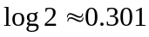，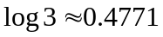，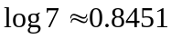
一、多重選擇題：每題5分，(每題至少有一個選項是正確的，全對得5分，答錯1個得3分，答錯2個得1分，答錯3個或3個以上得0分。)
1. 下列選項何者正確？(A)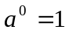 (B)若為實數，且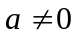，，為整數，則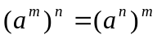
(C)若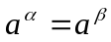，且 ，則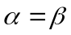 (D)若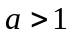，則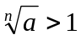，其中是大於1的正整數
(E)設為實數，則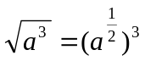。
2. 下列運算何者正確？(A)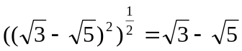 (B)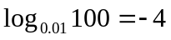 (C)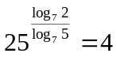
(D) 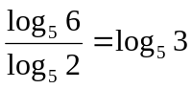 (E) 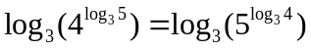。
3. 下列選項何者正確？(A) 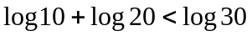 (B) 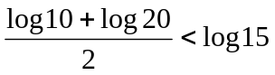
(C) 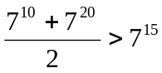 (D) 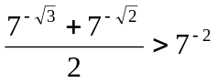 (E)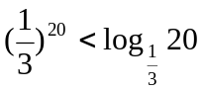。
4. 下列選項何者正確？(A)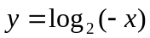與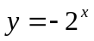的圖形對稱於直線 (B)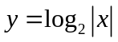的
圖形對稱於軸 (C)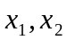為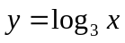圖形上二點的坐標，若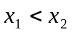，則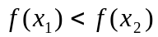
(D)若，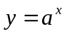與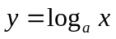的圖形沒有交點 (E)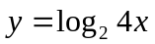為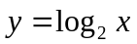沿軸平移
4個單位。
二、填充題：每格5分
1. 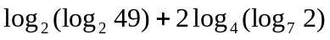＝ 。
2. 設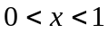，若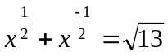，求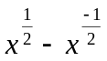＝ 。
3. 設為實數，若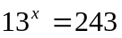，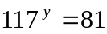，試求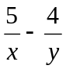＝ 。
4. 設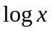與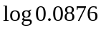的首數相同，與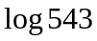的尾數相同，試求＝ 。

5. (1) 不等式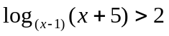的解為 。
(2) 不等式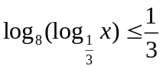的解為 。
6. (1) 若方程式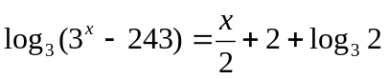，則＝ 。
(2) 若方程式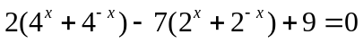，則＝ 。
7. 試比較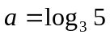，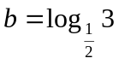，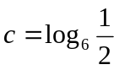，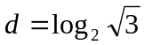，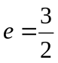的大小為 。
8. 設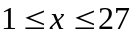，若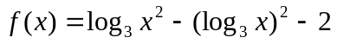的最大值為，最小值為，求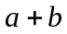＝ 。
9. 若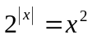的實根有個，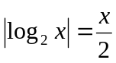的實根有個，求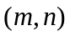＝ 。
10. 若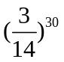自小數點後第位始出現不為0的數字為，試求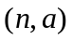＝ 。
11. 根據統計資料，在松山高中，當某件訊息發布後，小時之內聽到該訊息的人數是全校人
數的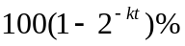，其中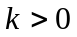。今有某項訊息，假設在發布後3小時內已經有80%的人
聽到此訊息，問最快要 小時(四捨五入取到小數點後第一位)才能使全校99%的
人聽到該訊息。
12. (1) 求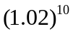的近似值＝ (四捨五入取到小數點後第三位)。(可利用對數表)
(2) 如意於每年年初存入銀行1萬元，連續10年，設年利率為2%，每年複利一次，求
10年期滿所提領的本利和為 元。
13. 已知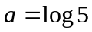，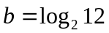，試以表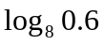＝ 。

常用對數表
N | 0 1 2 3 4 | 5 6 7 8 9
10  11  12  13  14 | 0000 0043 0086 0128 0170  0414 0453 0492 0531 0569  0792 0828 0864 0899 0934  1139 1173 1206 1239 1271  1461 1492 1523 1553 1584 | 0212 0253 0294 0334 0374  0607 0645 0682 0719 0755  0969 1004 1038 1072 1106  1303 1335 1367 1399 1430  1614 1644 1673 1703 1732
台北市立松山高中100學年度第一學期 高一期末考數學科答案卷
一年 班 號姓名
一、多重選擇題：每題5分，(每題至少有一個選項是正確的，全對得5分，答錯1個得3分，答錯2個得1分，答錯3個或3個以上得0分。)
1. | 2. | 3. | 4.
二、填充題：每格5分

1. | 2. | 3. | 4.
5.(1) | 5.(2) | 6.(1) | 6.(2)
7. | 8. | 9. | 10.
11. | 12.(1) | 12.(2) | 13.

台北市立松山高中100學年度第一學期 高一期末考數學科答案卷
一年 班 號姓名
一、多重選擇題：每題5分，(每題至少有一個選項是正確的，全對得5分，答錯1個得3分，答錯2個得1分，答錯3個或3個以上得0分。)
1. | 2. | 3. | 4.
BD | CE | BCD | ABC
二、填充題：每格5分

1. | 2. | 3. | 4.
1 | －3 | －2 | 0.0543
5.(1) | 5.(2) | 6.(1) | 6.(2)
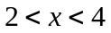 | 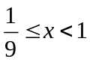 | 6 | 1或－1
7. | 8. | 9. | 10.
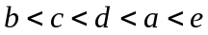 | －6 | (4，3) | (21，8)
11. | 12.(1) | 12.(2) | 13.
8.6 | 1.219 | 111690 | 